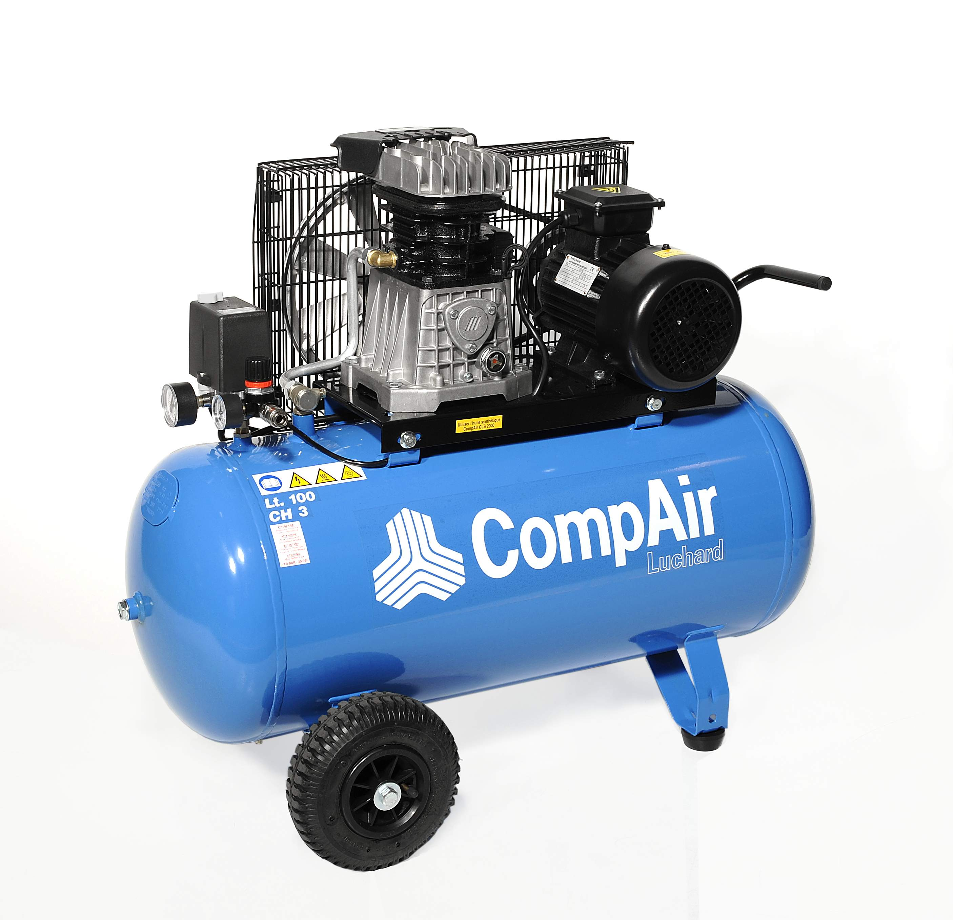

Le jeudi 22 janvier 2015

A l’attention de Monsieur Patrick CHAPIGNAT  **INNODEC**

**ZI 2 rue Jacquart**

**26100 ROMANS**

**Offre de Prix MB20150102972**

*Affaire suivie par Monsieur René BRET– 06 07 87 40 10*

*Rene.bret@sfacs-industrie.fr*

Objet : Sécheur à réfrigération ( avec installation )

Monsieur,

Suite à notre intervention de ce jour pour la panne de votre sécheur nous vous proposons deux offres ; la premiére la réparation de votre sécheur actuel ( offre N° MBMB20150102971 ci jointe ) et l’offre ci-dessous pour le remplacement de votre sécheur actuel par un sécheur neuf à réfrigération .

.

Restant à votre disposition,

Cordialement,

René BRET

**I. SECHEUR PAR REFRIGERATION ED72**

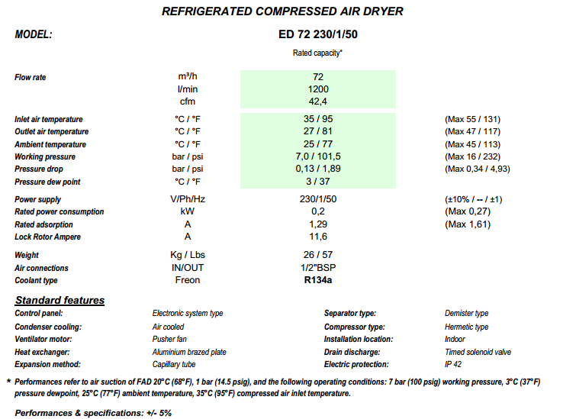

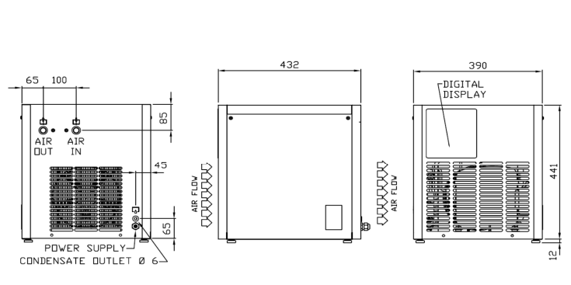

***II –RACCORDEMENT ET INSTALLATION***

*. Raccordement en air de toute l’installation*

*. Mise en air, mise en route, mise au point de l’installation*

*. Main d’œuvre*

*. Déplacements*

**III – DECOMPOSITION DU PRIX**

**Ref Désignation Qté**

AIP ED72 Sécheur par réfrigération 72 m3/h 1

EDR25 Forfait chantier 1

EDR5 Lot fournitures et accessoires 1

**Total HT € : 1 249.61 EUR**

Tva 20% :249.92 EUR

TOTAL TTC : 1 499.53 EUR

**IV. CONDITIONS DE PAIEMENT**

* Règlement : 30 % à la commande – SOLDE 30 JFDM
* TVA 20%

*Validité de l’offre 1 mois*

**V. REALISATION DES TRAVAUX**

Délai de livraison : DISPONIBLE ATELIER

**René BRET**   **SFACS INDUSTRIE**

**06 07 87 40 10**